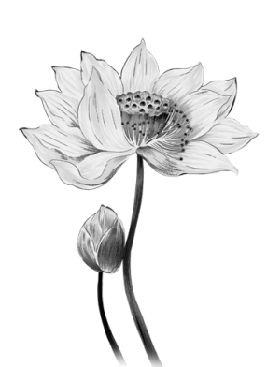

个人简历
personal resume
姓名：xxx
手机：123-456-789-
邮箱：info@jianlimoban-ziyuan.com

